**16 дәріс. Модуляция. Модуляция түрлері**

Сабақтың мақсаты:

1. Модуляция туралы жалпы ақпарат.

2. Амплитудалық модуляция.

3. Бұрыштық модуляция.

4. Модуляция кезінде динамикалық диапазонды қысу.

**Жалпы түсініктеме. Радио таратқыш жасаған және оның антеннасы электромагниттік толқындар түрінде шығаратын радиожиілік тербелістері ақпаратты беру үшін қолданылады, өйткені олар ұзақ қашықтыққа оңай таралады.**

Жіберілетін хабарламалар көбінесе төмен жиілікті тербелістер болып табылады. Мұндай тербелістер ұзақ қашықтыққа таралмайды. Сондықтан төмен жиілікті сигналдың спектрін радиожиілік аймағына беру керек. Ол үшін оларды басқару қажет. Тар жолақты сигнал-бұл өткізу қабілеті сигналдың тасымалдаушы жиілігінің 15-20% аспайтын сигнал болады.

**Тар жолақты сигналдың моделі гармоникалық сигнал болып табылады**

, (16.1)

мұндағы *А* – амплитуда;

 – фаза сигналы;

 - бастапқы фаза.

**Амплитудалық және бұрыштық модуляция деген ұғымдар бар**

,

 – амплитудалық модуляция (АМ),

 - бұрыштық модуляция,

 – жиіліктік (ЧМ),

 - фазалық (ФМ).

Импульстық модуляция

 . (16.2)

**Радиожиілік тербелістерін ақпараттық жиіліктің тербелісі арқылы басқару процесі модуляция деп аталады.**

**Модуляция модулятор деп аталатын арнайы құрылғы арқылы жүзеге асырылады.**

Радиожиілік тербелістері үш параметрмен сипатталады:

Амплитудалық, жиіліктік, фазалық.

Модуляцияны жүзеге асыру үшін берілетін сигналға сәйкес радиожиілік тербелісінің параметрлерінің бірін уақытында өзгерту қажет. Радиожиілік тербелісінің қандай параметрлері өзгеретініне байланысты амплитудалық, жиілік және фазалық модуляция ажыратылады. Модуляцияны жүзеге асыру үшін таратқыш импульстік режимде жұмыс істеген кезде импульстар параметрлерінің бірі өзгереді. Мұндай модуляция импульстік деп аталады.

Телеграф сигналдарын беру үшін радиожиілік тербелістерінің параметрлерінің бірін телеграф кодына сәйкес өзгертіңіз. Радиотелеграфтық модуляция манипуляция деп аталады. Тиісінше оларды амплитудалық, жиіліктік және фазалық деп ажыратады.

Амплитудалық модуляция-берілетін сигналдың төмен жиілігінің тербеліс амплитудасының өзгеруіне сәйкес радиожиіліктің тербеліс амплитудасының өзгеру процесі.

Талдаудың қарапайымдылығы үшін модуляцияны бір жиілік үнімен, яғни бір жиіліктің монофониялық тербелісі микрофонның алдында естілгенде қарастырайық. Тербеліс графигі 16.1 суретте көрсетілген, модуляция кезінде радиожиілік тогының өрнегі мынадай түрде болады:

. (16.3)

Модуляцияланған тербелістердің тогының өрнегін одан әрі түрлендіре отырып, біз мынадай өрнек аламыз,

. (16.4)

Модуляция кезіндегі тасымалдаушы жиілік тогының амплитудасының модуляцияға дейінгі мәніне қатынасы m әрпімен белгіленеді және модуляция тереңдігінің коэффициенті немесе модуляция тереңдігі деп аталады.



Сурет 16.1-амплитудалық модуляцияланған тербелістердің уақыт диаграммасы

**M модуляциясының тереңдік коэффициентінің мәні тек модуляциялық тербелістің амплитудасына байланысты. Мысалы, сөйлеуді немесе музыканы беру кезінде-дыбыс қаттылығынан.** Сызықтық модуляция кезінде , m коэффициенті модуляциялық сигналдың кернеу амплитудасына тура пропорционал, мұндағы а – пропорционалдылық коэффициенті. 16.2-суретте модуляцияның әртүрлі коэффициенттері кезіндегі амплитудалық-модуляцияланған тербелістердің уақыттық диаграммалары келтірілген.



Сурет 16.2-модуляцияның әртүрлі тереңдігіндегі 

амплитудалық-модуляцияланған тербелістердің графигі.

Амплитудалық модуляцияланған тербелістердің тогы үшін өрнек келесі түрде ұсынылуы мүмкін . (16.5)

Көрініп тұрғандай, промодулированное бойынша амплитуда тербелісінің қиын болып табылады және тұрады үш құрамдас:

- Модуляцияға дейінгі амплитудасы бар тасымалдаушы жиіліктің тербелісі;

- жоғарғы бүйірлік жиіліктің тербелісі деп аталатын жиілік пен амплитудадағы тербелістер;

- жиіліктегі тербелістер және төменгі бүйірлік жиіліктің тербелісі деп аталатын амплитудасы.



Сурет 16.3-амплитудалық модуляция кезіндегі жиілік спектрі

Графикалық түрде амплитудасы бойынша модуляцияланған тербелістердің спектрін 16.3 суретте көрсетілгендей бейнелеуге болады.

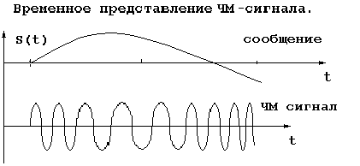

Рисунок 16.4 – Временное представление УМ сигнала.

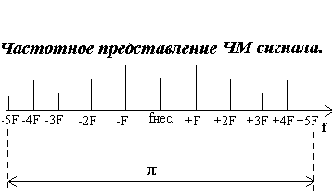

Рисунок 16.5 – Спектральное представление УМ сигнала.

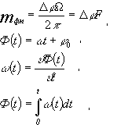

 егер .

Динамикалық диапазонды сығымдау күшейткіш пен таратушы жолдардың шамадан тыс жүктелуіне әкелетін күшті сигналдардың максималды деңгейін төмендету және сонымен бірге Шу мен кедергіден бас тартуға болатын әлсіз сигналдардың деңгейін жоғарылату үшін қолданылады. Осылайша, компрессор сөйлеу қабілетін жақсарта отырып, қатты және тыныш дыбыстардың(слогдардың) деңгейлеріндегі айырмашылықты азайтады.

Интегралды схемотехниканың дамуы мамандандырылған МС компрессорлар мен экспандерлердің пайда болуына әкелді. Әдетте олар (компрессор - экспандер) деп аталатын бір МС-да біріктіріледі. Схеманың әр бөлігінде кернеу шектегіші, өзгеретін күшейткіш, жартылай толқын түзеткіші, қуат тізбегі және ығысу бар.

**МС 33110 компандерінің ең қарапайым құрылымдық схемасы. Ол DIP – 14 және ЅО – 14 корпустарында шығарылады, жоғарыда қарастырылған компрессор мен экспандердің барлық элементтерін, сондай-ақ қосалқы қуат тізбектерін қамтиды: кернеу тұрақтандырғышы, Ucm және Uref көздері. Чип төмен кернеуде жақсы жұмыс істейді (2,1 В...7,0 В). 16.6 суретте көрсетілген LA8630 (SO - 16), LA8632/33 (SO - 24) чиптерінің күрделі құрылымы. Оларда сөйлеу сигналдарын (SW) коммутациялауға арналған негізгі элементтер және сыртқы RC тізбектері бар төмен жиілікті сүзгілерді ұйымдастыруға арналған қосымша HF күшейткіштері бар (LA8632/33,AN6165).**

Matsushita an 6165 компандерлері pt Panasonic KX – T3855H және басқа модельдерде қолданылады. SONY SPP-320 радиотелефонында 20 шығысы бар TOKO tk10651 компандері қолданылады.

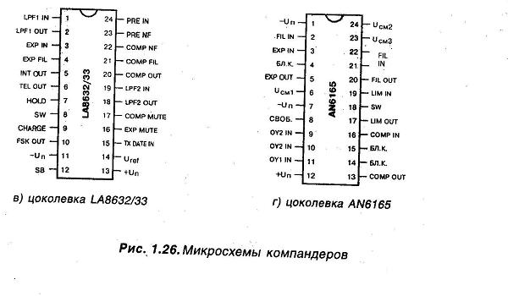

**17 дәріс. Таратқыштардың типтік схемалары**

**Сабақтың мақсаты:**

**1. Интегралды түрдегі таратқыштар.**

**2. Теледидар таратқыштары.**

**3. Бір жолақты пердатчиктер.**

**4. УМ таратқыштары .**

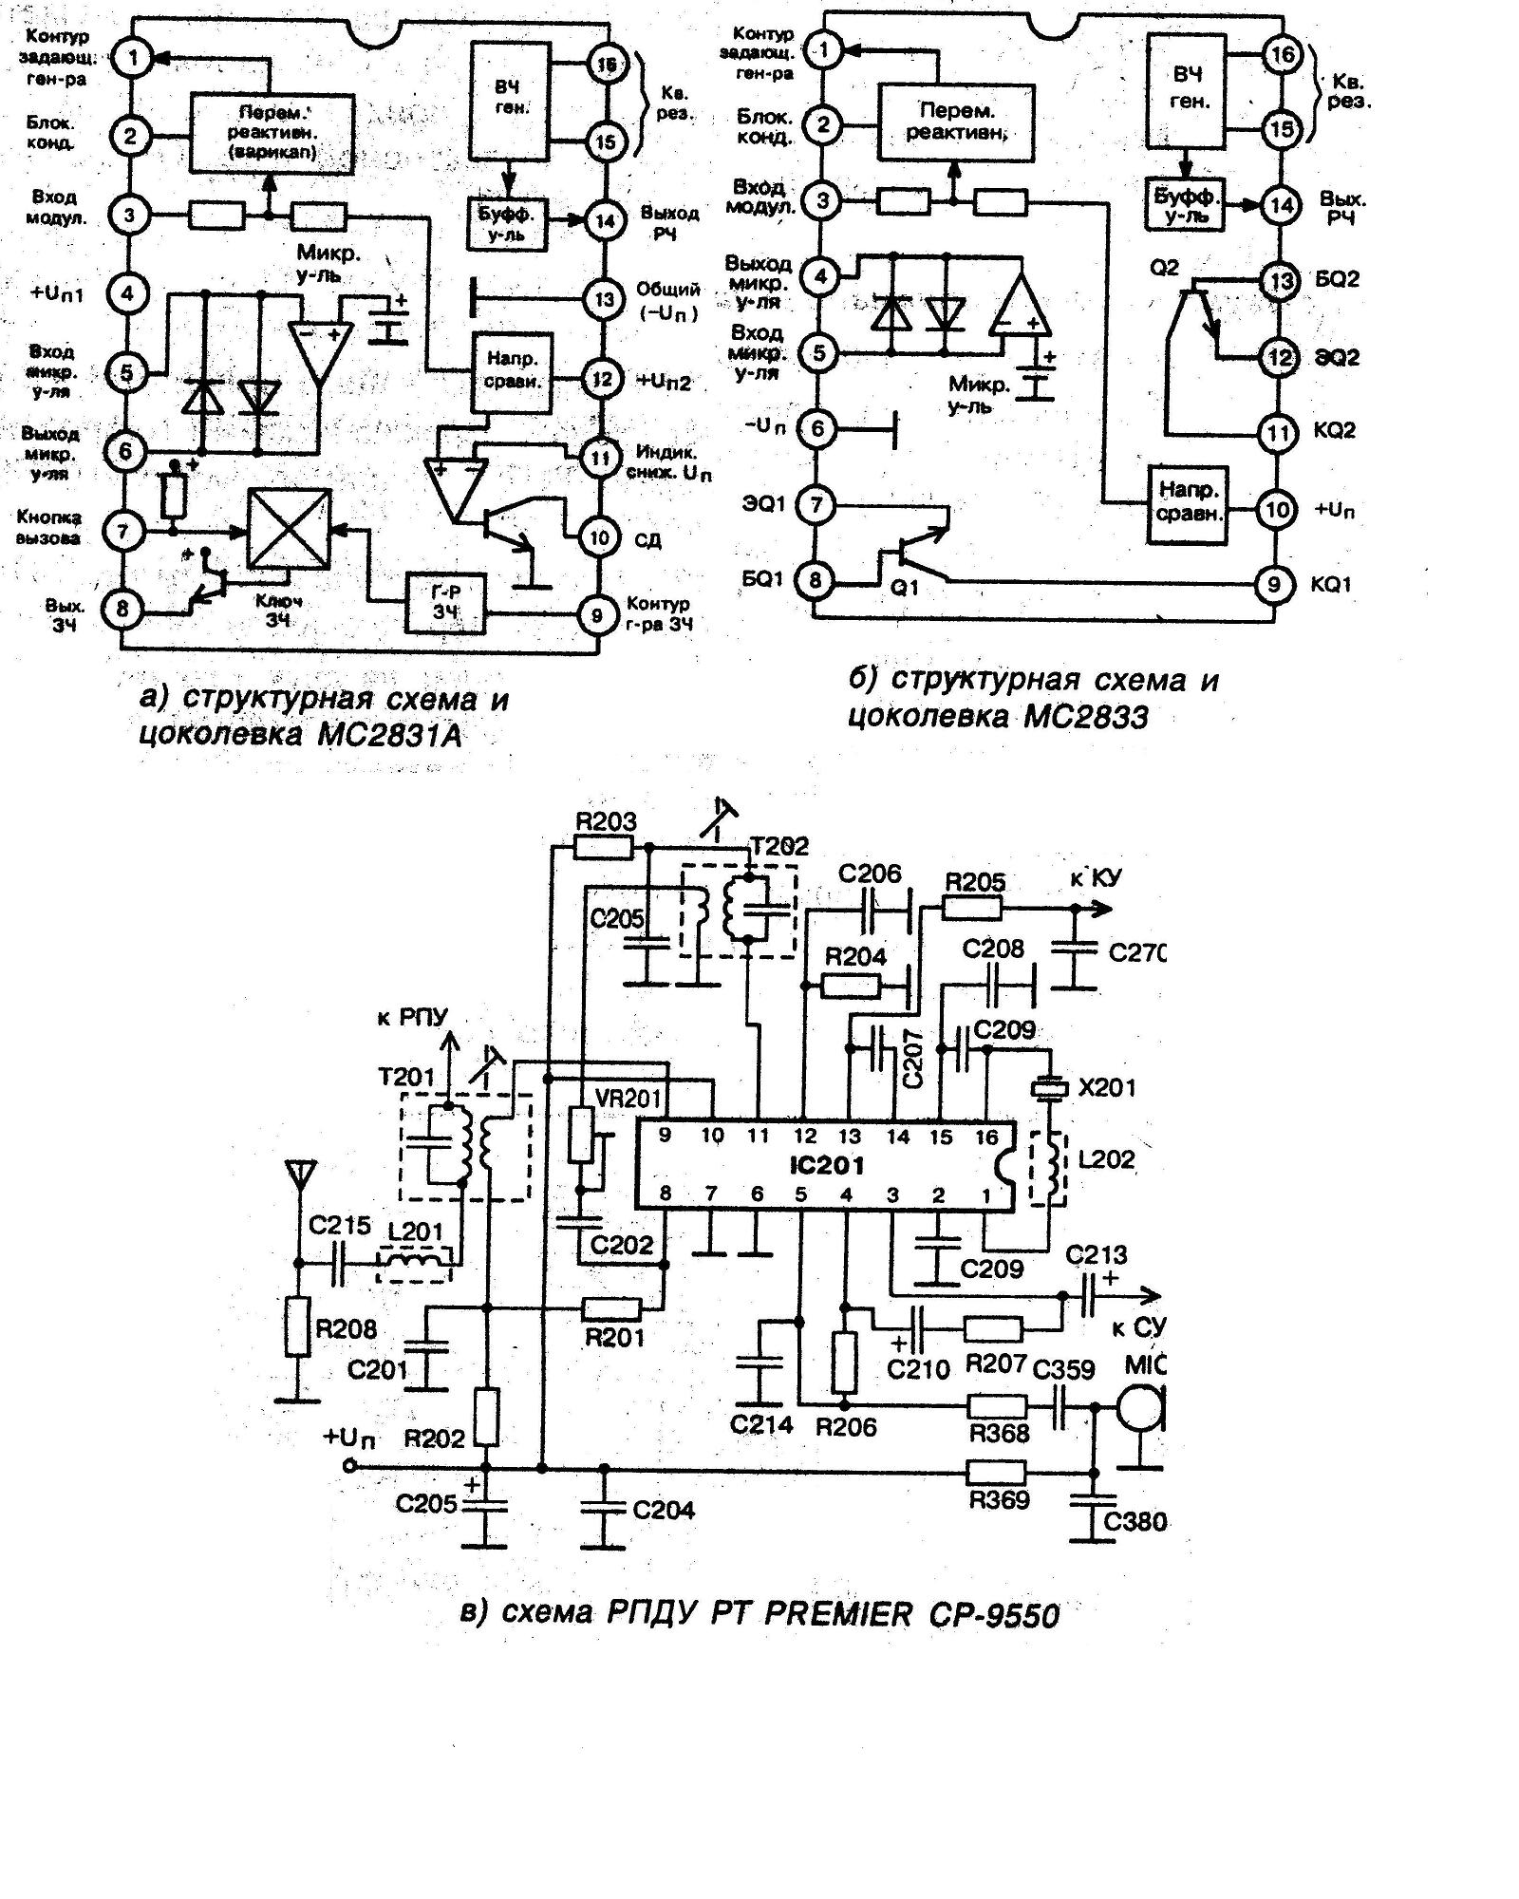



**Motorola фирмасы Sony, Funai, Premier және т.б. көптеген модельдерінен табуға болатын радиотелефондарға арналған аз қуатты РПД - ның мамандандырылған АЖ әзірледі, 17.1 а, б-суретте МС2831А және МС2833 құрылымдық схемалары, ал 17.1 в-суретте МС2833 қосу схемасы келтірілген. Екі АЖ 3,0...8,0 В кернеу диапазонында жұмыс істеуге арналған және қуат көзінен салыстырмалы түрде аз токты тұтынады (4 В кезінде 4,0 мА).**

**МС2833 микросхемасындағы РПД (17.1 - в-сурет) транзисторлардағы таратқыштармен бірдей түйіндерді қамтиды: ФАПЧ жүйесімен сыртқы басқарылатын генераторды орнату, ауыспалы реактивтілігі бар жиілік модуляторы (варикап), РЖ буферлік күшейткіші, қуат күшейткішінің терминалды және шығу сатысы.**

**Жж генераторынан тербелістер МС ішінде буферлік күшейткішке беріледі, оның шығуынан (14-Шығыс) с207 конденсаторы арқылы сигнал Q2 терминалды каскадының транзисторының негізіне түседі.** Q2 коллекторлық тізбегіндегі t7202 тербелмелі тізбегі генератордың жиілігінің үшінші гармоникасына орнатылады, яғни каскад үш есе күшейткіш болып табылады. Т202 тізбегімен бөлінген кернеу байланыс катушкасынан алынады және С202 конденсаторынан um(Q1) шығу транзисторының негізіне өтеді. Q1 коллекторлық тізбегінде РПДУ антеннасына қосылған T201 тізбегі бар.



Рисунок 17.2 – Структурная схема телевизионного передатчика





Рисунок 17.3 - Структурные схемы передатчиков низовой связи с угловой модуляцией: а – с непосредственной ЧМ в кварцевом автогенераторе; б – с использованием фазового модулятора; в – с автоматической подстройкой средней частоты на основе синтезатора частот

**Жиілікті және фазалық автоматты реттеу жүйелері. Бұл жүйелер қажетті жиілік тұрақтылығын қамтамасыз ету үшін бұрыштық модуляциясы бар таратқыштарда қолданылады. Фазалық Автоматты жиіліктің құрылымдық схемасы 17.4 суретте көрсетілген.**



Субмодулятор микрофоннан таратқыштың кірісіне түсетін NH сигналын күшейтуге және өңдеуге арналған. 17.5-суретте РН-12Б радиостанциясының кіші модуляторының негізгі электр схемасы көрсетілген.

Реттелген R14 резисторы және С20 бөлгіш конденсаторы арқылы микрофоннан модуляцияланатын НЧ-сигналы ИС305 микросхемасының кірісіне түседі, онда оны күшейту және жиілікті алдын ала түзету кейіннен амплитудасы бойынша шектеу жүзеге асырылады. Әрі қарай, R12 түзеткіш резисторы және C15 бөлгіш конденсаторы арқылы сигнал NH сигналының жолағын 3000 Гц-ке дейін шектейтін is322-де сәйкес келетін резистивті-сыйымды күшейткіштің (RC) кірісіне түседі. Схемада қолданылатын реттелген резисторлар:

- R14 микрофон кірісінің сезімталдығын реттеу үшін;

- Таратқыштың жиілік ауытқуын реттеу үшін R12.

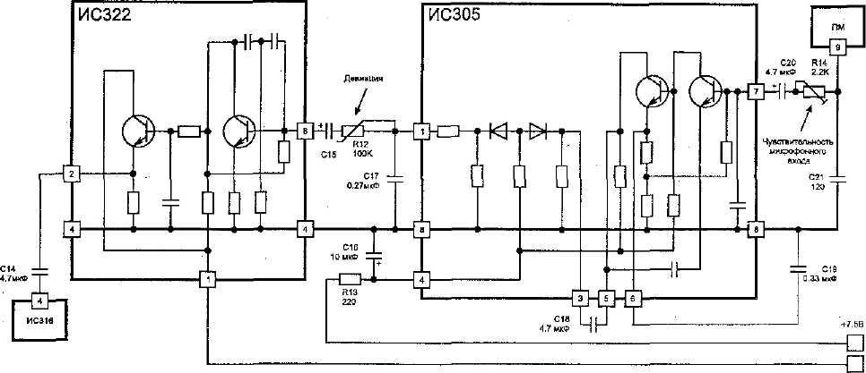

Рисунок 17.5 - Принципиальная электрическаясхема подмодулятора

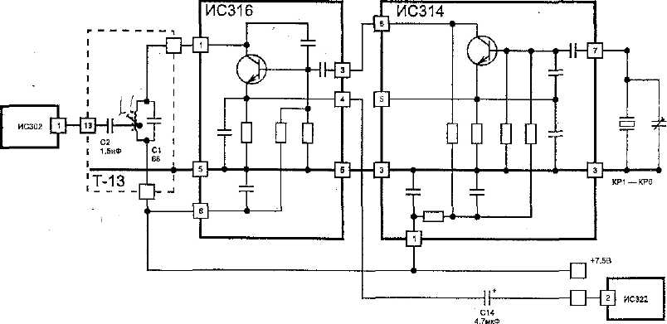

Рисунок 17.6 **-** Принципиальная электрическаясхема генератора-модулятора

"Сыйымдылықты үш нүкте" схемасы бойынша салынған IS314 чипіндегі генератор (ZG) 12 диапазонында RF тербелістерін тудырады...15 МГц. Әр жұмыс арнасындағы генератордың жиілігі арна қосқышымен қосылған кварц резонаторларының бірімен тұрақтандырылады. Генератордың номиналды жиілігін дәл орнату сәйкесінше реттелетін конденсатормен жүзеге асырылады.

IS316 чипіндегі фазалық модулятор амплитудалық модуляцияны фазалық Модуляцияға түрлендіретін схема бойынша жұмыс істейді. Модуляциялық NH сигналы модуляторға S322 бөлгіш конденсатор арқылы S14 субмодулятор чипінен келеді.

Фазалық модулятордың жүктемесіндегі t-13 резонанстық тізбегі, генератордың жиілігіне реттелген, модулятордың жалған AM-ны басады.